SỞ GIÁO DỤC VÀ ĐÀO TẠO HÀ NỘI
TRƯỜNG MẪU GIÁO VIỆT - TRIỀU HỮU NGHỊ

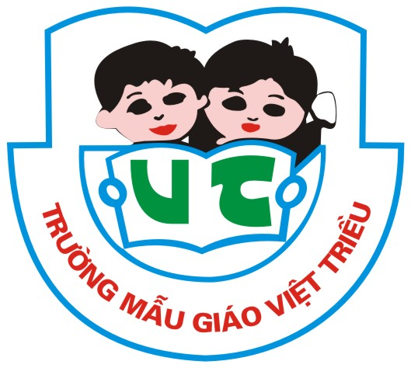

GIÁO ÁN

LĨNH VỰC PHÁT TRIỂN NHẬN THỨC
HOẠT ĐỘNG KHÁM PHÁ KHOA HỌC

ĐỀ TÀI: Bé phân loại phế thải

Giáo viên: Bích Hạnh – Thanh Huyền
Lứa tuổi: Mẫu giáo lớn (5 - 6 tuổi)
Số lượng trẻ: 25 - 30 trẻ
Thời gian: 30 – 35 phút

NĂM HỌC: 2018 – 2019

I. Mục đích – Yêu cầu:
1. Kiến thức:
- Trẻ biết phế thải bao gồm nhiều loại: phế thải nhựa, phế thải giấy bìa, phế thải thủy tinh, phế thải ni lông....
- Biết được tác dụng của việc phân loại phế thải là để tái sử dụng và bảo vệ môi trường
- Phát triển vốn từ về các loại phế thải cho trẻ
2. Kỹ năng:
- Trẻ biết cách so sánh và phân loại phế thải theo chất liệu
- Phát triển kĩ năng phán đoán, ghi nhớ có chủ định, kĩ năng so sánh tổng hợp.
- Phát triển kĩ năng nghe, hiểu lời nói, biết diễn đạt suy nghĩ của mình bằng ngôn ngữ, phát triển vốn từ, ngôn ngữ mạch lạc
- Trẻ có kĩ năng hợp tác làm việc theo nhóm..
3. Thái độ:
- Trẻ mạnh dạn, tự tin và hào hứng tham gia hoạt động.
- Có ý thức bảo vệ môi trường
II. Chuẩn bị:
1. Địa điểm tổ chức: Trong lớp
2. Đội hình dạy trẻ: Vòng cung
3. Đồ dùng:
* Đồ dùng của cô:
- Đài catset. màn chiếu, máy chiếu, đĩa nhạc
- 3 thùng nhựa đựng các loại phế thải đã qua xử lý do phụ huynh và giáo viên thu gom
- Clip quay trẻ đi thực tế tại các khu tập trung phế thải gần trường
- Clip về tác hại của phế thải không được thu gom ảnh hưởng tới môi trường
- Clip về phân loại và tái chế phế thải sưu tầm
- Bảng nỉ, giấy A3, giấy A0; bút dạ...
- 9 khay nhựa để trẻ phân loại phế thải
* Đồ dùng của trẻ
- Giấy A0, bút màu, kéo, hồ, keo sữa, nhũ, màu nước, dây bện các màu, dây gai, đăng ten ...
- Bàn ghế, một số loại phế thải (hộp sữa chua, vỏ hộp, lõi giấy vệ sinh, chai thủy tinh, túi giấy, giấy báo cũ, thìa sữa chua, cốc giấy, đĩa giấy....

III. Cách tiến hành:
Hoạt động của cô | Hoạt động của trẻ
1.Ổn định tổ chức:  - Trẻ xem clip quay cảnh trẻ đi thực tế các khu tập trung phế thải gần trường  - Khi đi qua các khu tập trung phế thải các con nhìn thấy điều gì  2. Nội dung chính:  Hoạt động 1: Thảo luận về các loại phế thải và tác hại của việc vứt phế thải bừa bãi gây ô nhiễm môi trường  - Các loại phế thải được để như thế nào? Để như thế sẽ gây ra điều gì?  - Xem clip về tác hại của phế thải không được thu gom ảnh hưởng tới môi trường  - Để môi trường không bị ô nhiễm thì chúng mình cần phải làm gì?  - Cô và bố mẹ các con đã thu gom 1 số loại phế thải và đã vệ sinh để phục vụ cho giờ học của các con, cô nhờ 6 bạn mang các thùng phế thải vào lớp nào.  - Bây giờ các con hãy chia thành 3 nhóm và cùng kiểm tra xem trong thùng có những loại phế thải gì và được làm bằng gì? ( Trẻ chia 3 nhóm và trao đổi trong nhóm về các loại phế thải)  - Trẻ kể tên, cô ghi lên bảng  Hoạt động 2: Phân loại phế thải  - Các loại phế thải này đang được để lẫn lộn với nhau, bây giờ chúng mình sẽ cùng phân loại. Bạn nào có thể nói cách phân loại của mình? (Mời khoảng 3 trẻ cho ý kiến, cô ghi tên trẻ và cách phân loại của trẻ lên bảng.  + Ai cũng có cách phân loại giống bạn thì chúng mình sẽ về cùng 1 nhóm  + Bây giờ cô sẽ bật nhạc và các con hãy lấy phế thải ở trong thùng nhựa và phân loại theo cách của nhóm mình. Khi hết tiếng nhạc chúng mình sẽ dừng tay nhé.  - Trẻ phân loại theo cách hiểu của trẻ, sau đó 2 cô sẽ cùng hỏi trẻ  + Vì sao con lại chọn cách phân loại này?  + Trong các phế thải của nhóm thì phế thải nào còn dùng lại được  + Các con sẽ dùng vào việc gì?  - Vừa rồi các con đã phân loại phế thải theo cách của các con. Bây giờ cô cũng có 1 cách phân loại phế thải nữa, các con hãy cùng hướng lên màn hình để xem nhé  + Cho trẻ xem clip phân loại phế thải  + Theo các con phân loại phế thải sẽ có tác dụng gì?  - Kết luận: Phân loại phế thải sẽ giúp cho quá trình xử lí và tái chế phế thải nhanh hơn, đảm bảo vệ sinh môi trường  Hoạt động 3: Hoạt động tại nhóm  - Nhóm 1: Làm đồ dùng đồ chơi từ phế thải thủy tinh  - Nhóm 2: Làm đồ dùng đồ chơi từ phế thải giấy bìa  - Nhóm 3: Làm đồ dùng đồ chơi từ phế thải nhựa  3. Kết thúc: trẻ ra sân trường tham gia vào các hoạt động của ngày hội ngôn ngữ | - Trẻ xem clip  - Trẻ trả lời  - Trẻ kể tên các loại phế thải mà trẻ mang đến  - Trẻ trả lời câu hỏi  -Trẻ về nhóm  - Trẻ phân loại theo tiêu chí của nhóm mình  - Trẻ trả lời câu hỏi  - Trẻ xem clip  - Trẻ trả lời  -Trẻ về nhóm hoạt động

